Tisková zpráva 1/2012
Na prahu nového roku přejeme všem čtenářům, autorům a zákazníkům zdraví, štěstí, úspěchy, zajímavá setkání a inspiraci.
Budeme rádi, pokud Vám TZB-info v novém roce bude dobrým pomocníkem.

V novém roce jsme pro Vás připravili například:
- nové fulltextové vyhledávání,
- nové projekty Podlahové vytápění, Akustika a Požární ochrana,
- pokračování projektů Solární kolektory a Pasivní domy,
- nový design našeho youtube kanálu.

Nové fulltextové vyhledávání zachová vyhledávání jako doposud v článcích, krátkých zprávách, katalogu, adresáři…, samostatné vyhledávání v diskusích a zcela nově jsme pro Vás připravili vyhledávání podle relevance a podle data. Nové funkce umožní snadnější prohledávání stále rychleji přibývajících informací na TZB-info.
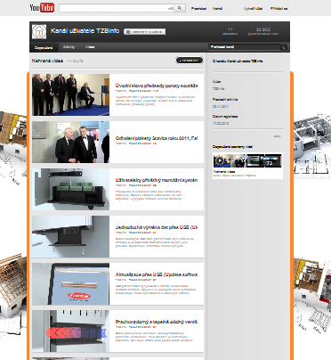

Youtube kanál portálu TZB-info (http://www.youtube.com/user/TZBinfo) obsahuje již 73 videí a samozřejmě připravujeme další rozšíření. Videa můžete prohlížet, prohledávat a přihlásit se k odběru novinek.

Projekty 2012:
Nový projekt Podlahové vytápění bude věnován podlahovému, stěnovému a stropnímu vytápění. Zaktualizujeme informace, které již na TZB-info máme a zároveň je začleníme do nových souvislostí, které vznikají s nabídkou nových zdrojů a trendem nízkoenergetického stavění.
Nový projekt Akustika bude obsahovat základy a terminologie, stavební akustika, prostorovou a urbanistickou akustiku, a snižování hluku a vibrací. Součástí projektu budou tři jedinečné on-line výpočtové pomůcky zdarma, které nikde jinde na českém ani zahraničním internetu nejsou k dispozici, a to výpočet vzduchové neprůzvučnosti, výpočet neprůzvučnosti se započítáním bočních přenosů (např. lehká příčka navazující na těžké stěny a strop) a výpočet doby dozvuku. V textových informacích nebudou chybět recenzované články o navrhování, měření, normách a právních předpisech.
Nový projekt Požární bezpečnost vychází z již existujících stránek o požární ochraně na TZB-info, které pod heslem „požární ochrana“ i „požární bezpečnost“ zobrazuje Google mezi prvními výsledky vyhledávání. Projekt bude obsahovat informace ve třech základních oblastech: Materiály, Konstrukce a Budovy. Pro čtenáře připravujeme aktuální přehled požadavků, norem a právních předpisů, zkoušení, metodik pro navrhování, např. reakce na oheň, požární odolnost, šíření požáru po povrchu konstrukce, požárně dělicí konstrukce, požárně nebezpečné prostory, požární úseky, chráněné a nechráněné únikové cesty, odstupové vzdálenosti, požární čidla a signalizace, hasicí zařízení atd.
Pokračování projektu Solární kolektory již obsahuje řadu skvělých informací a pomůcek. Přesto je ještě řada informací, o které jej chceme obohatit, proto pokračuje i v roce 2012. Shrnuje nejnovější poznání o solárních kolektorech a celých solárních soustavách určených k vytápění, přípravě teplé vody, ohřevu bazénové vody a chlazení. Určena je jak investorům, kterým pomůže s výběrem solárního kolektoru a usnadní rozhodnutí o pořízení solární soustavy, tak profesionálům, kteří zde získají podklady pro návrh solárního kolektoru, zásobníku a solární soustavy jako celku.
Pokračování projektu Pasivní domy shrnuje poznatky o navrhování a realizaci domů v pasivním standardu. Své zkušenosti popisují architekti, projektanti i uživatelé pasivních staveb. Tak jako pasivní domy začínají nacházet své investory, TZB-info chce nacházet poučení z již realizovaných pasivní domů. Proto ukončení tohoto projektu po jednom roce prostě nebylo možné.
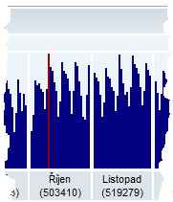
V závěru loňského roku v říjnu a v listopadu překročilo TZB-info půl milionu návštěvníků za měsíc. V prosinci došlo k tradičnímu mírnému poklesu oproti předchozím dvou měsícům, přesto to bylo více než v roce 2010. S napětím očekáváme jak dopadne leden 2012.
Připravili jsme pro Vás již od prvního týdne v novém roce pondělní odborné recenzované články v tradičních odborných oblastech TZB i 8 nových oblastech Stavby.
A samozřejmě další denní články, krátké zprávy a další novinky v obsahu.

Věříme, že během 366 dní roku 2012 přineseme řadu informací, které budou užitečné právě Vám.
Těšíme se na viděnou na některé z výstav, chystáme se například na Infothermu v Ostravě, Elektron na jaře a For Therm na podzim v Praze a řadu dalších odborných akcí.
Těšíme se na Vaše připomínky a nápady, a to přímo na TZB-info nebo na našem facebooku.

Podrobnosti a další informace:
Ing.Dagmar Kopačková, Ph.D.
e-mail: dagmar.kopackova@topinfo.cz

